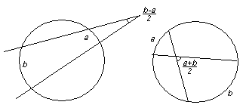
Lektion 19. Cirklar och vinklar
Sats 1. Låt en vinkel skära två bågar av vinkelmåtten a och b ur en cirkel (se bilder). Då är vinkelns storlek lika med
а) $\frac{b−a}{2}$om vinkelspetsen ligger utanför cirkeln;
b) $\frac{a+b}{2}$ om vinkelspetsen ligger innanför cirkeln.
Sats 2. Om sträckan AB ses under samma vinkel från punkterna C och D som ligger på en sida av linjen AB, så ligger punkterna A, B, C, D på en cirkel.
Upp3. Höjderna AA' och BB' är dragna i en triangel. Visa att punkterna A, A', B, B' ligger på en cirkel.
Prob4. En fyrhörning ABCD är inskriven i en cirkel. Bågarnas AB, BC, CD och DA mittpunkter (OBS! Ej sträckornas mittpunkter) är K, L, M respektive N. Visa att KM ⊥ LN.
Sats 5. En fyrhörning kan skrivas in i en cirkeln ⬄ summa av fyrhörningens motsatta vinklar är 180°.
Upp6. En parallellogram kan skrivas in i en cirkeln. Vad kan man säga om parallellogrammen?
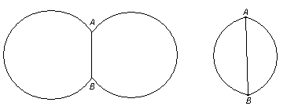
Prob7. Höjderna AA' och BB' är dragna i en spetsvinklig triangel ABC. Visa att ∧CAB=∧CA'B'.
Sats 8. (Druttens öron) Orten av vinkelspetsar av lika stora vinklar som står på sträckan AB består av två bågar som står på AB och är spegelsymmetriska kring AB. (OBS! Punkterna A och B ingår inte).
Upp9. Konstruera (med passare och linjal) orten av punkter från vilka en given sträcka ses under en vinkel av а) 90° b) 60° c) 120° .
Upp10. a) Konstruera en rätvinklig triangel när det är givna en hypotenusa och en katet.
b) Konstruera en tangent till en given cirkel genom en given punkt.
Prob11. Konstruera en triangel ABC när det är givna vinkeln A samt sidorna AC och BC. Bestäm det största antalet olika lösningar.
Prob12. Konstruera orten av mittpunkter på kordor som går genom en given punkt på cirkelns periferi.

Att tänka på under veckan
Prob13. Höjderna AA', BB', CC' är dragna i en spetsvinklig triangel ABC. Visa att de är bisektriserna i triangeln A'B'C' .
Prob14. Ett antal diagonaler dras i en inskriven polygon så att de ej skär varandra, ej går genom cirkelns medelpunkt och delar polygonen i trianglar. Visa att det finns exakt en spetsvinklig bland trianglarna.
Prob15. Tre cirklar av samma radie går genom en punkt M. Ytterligare skär cirklarna varandra parvis i tre skilda punkter A, B och C. Visa att punkterna A, B och C ligger på en cirkel av samma radie och att höjderna i triangeln ABC skär varandra i punkten M.

Mattecirkeln http://shap.homedns.org/sks/svenska/ den 8 april 2006 Ledaren Alexandre Chapovalov sasja@shap.homedns.org

